|  |
| --- |
| **Ворота простые с калиткой до 3,5м шириной и 2м высотой** |
| Комплект №1 3 000 000 |
| №2 3 200 000 |
| №3 3 700 000 |
| №4 3 900 000 |
| №5 3 400 000 |
| Плюс к комплекту за дополнительную плату |
| Замок в калитке 250 000 |
| Со столбами и завесами 500 000 |
| Монтаж 500 000 |
| Итого: 4 250 000 |

№ 1

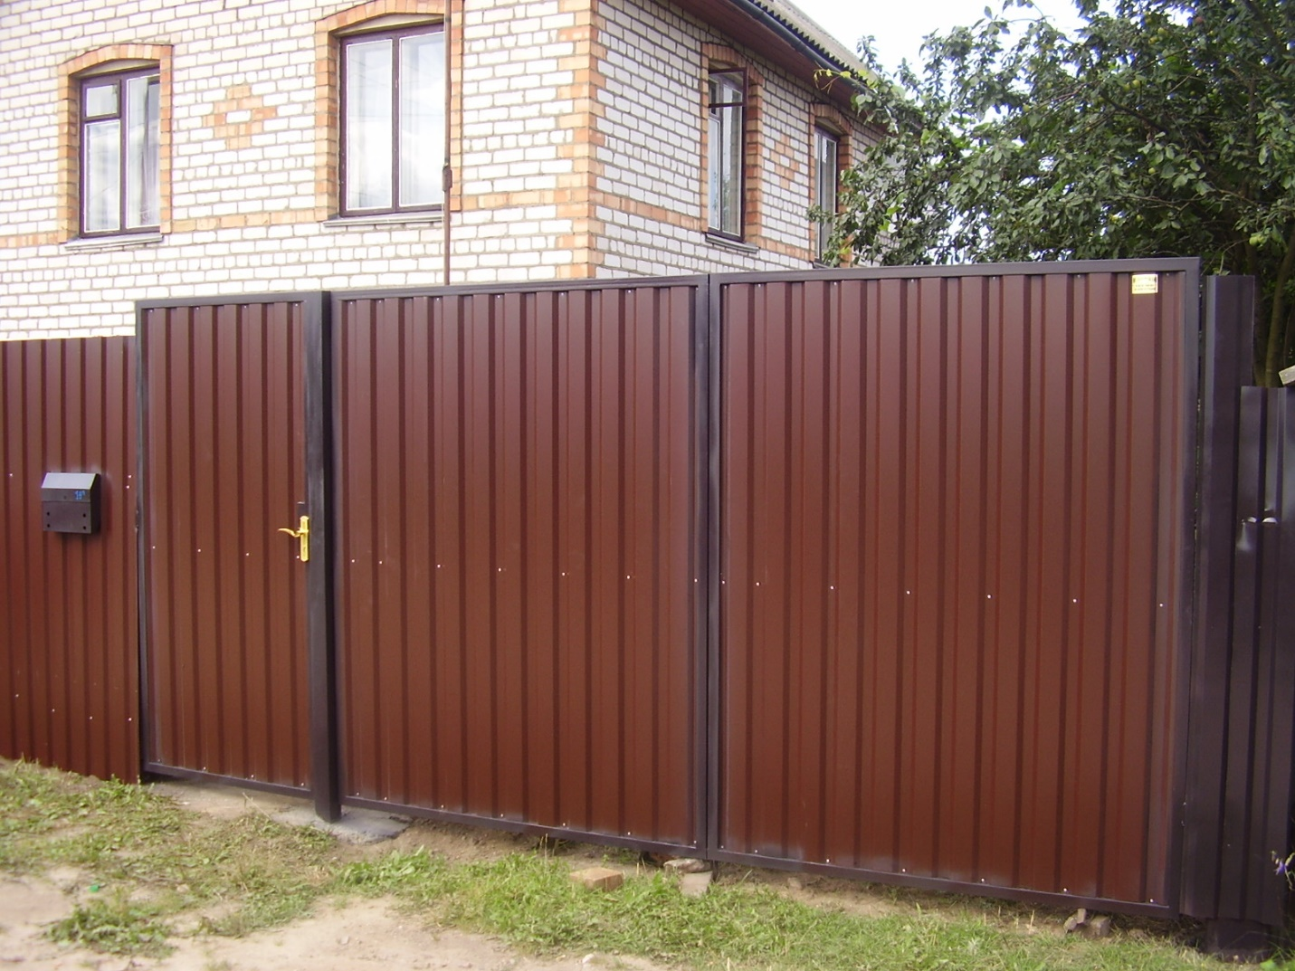

№ 2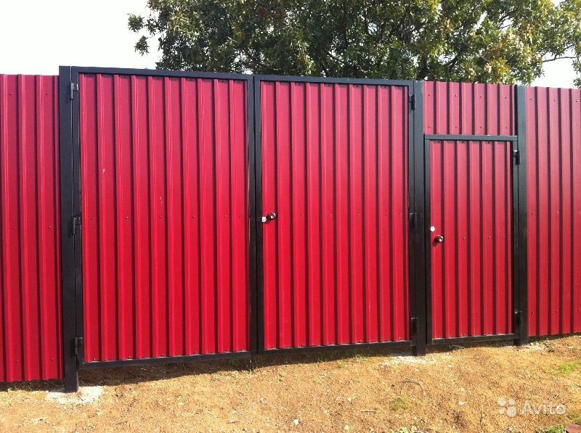

№3

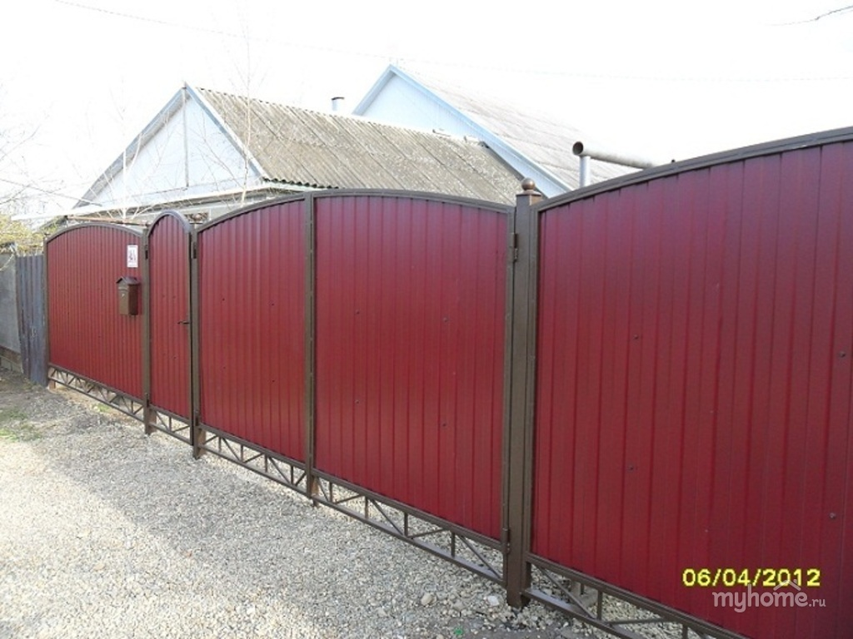

№4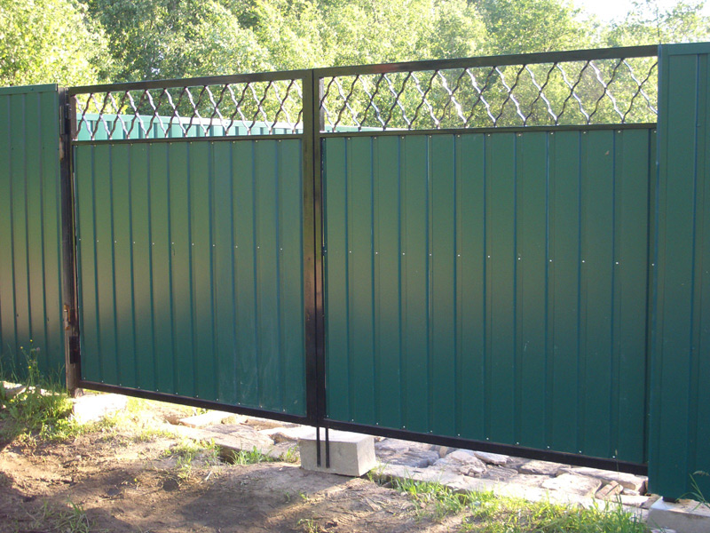

№5